**Ein Bild, das draußen, Person, Kleidung, Freizeitbeschäftigung im Freien enthält.
**

**SOTO - Communiqué de presse, janvier 2025**

**Nettoyage de printemps du réchaud : De l’importance d’un bon entretien**

Le printemps arrive, quelle bonne nouvelle pour les amoureux de la nature ! Mais avant de partir à l’aventure, il faut penser à soigner son matériel. Après un hiver passé à la cave, les réchauds à gaz et à essence ont besoin d’un bon dépoussiérage. SOTO, le spécialiste japonais des réchauds et du matériel de cuisine haute qualité, livre ses conseils d’entretien pour préparer au mieux son équipement.

**Pourquoi l’entretien est-il important ?**

Un réchaud bien entretenu n’est pas seulement plus fiable, il est aussi plus sûr. Les résidus de combustible ou les restes de nourriture peuvent entraver ses performances et parfois l’endommager. Un entretien régulier permet non seulement de prolonger sa durée de vie, mais aussi de faire des économies.

Les produits SOTO sont uniquement fabriqués avec des matériaux haut de gamme. Ils sont assemblés à la main dans l’usine de la marque à Toyokawa, au Japon, et sont tous testés avant d’être livrés.

Voilà pourquoi les réchauds à gaz et à essence de SOTO sont particulièrement fiables. Par exemple, le Stormbreaker de SOTO est composé de seulement trois pièces qui peuvent être remplacées facilement en cas de besoin.

**Conseils d’entretien des réchauds SOTO**

1. **Nettoyage des brûleurs et des injecteurs**
   * Enlever délicatement les restes de nourriture et nettoyer la suie du brûleur avec une brosse à poils doux ou un chiffon en microfibres.
   * Pour les réchauds à essence comme le Stormbreaker de SOTO, vérifier que les injecteurs ne sont pas bouchés. Si nécessaire, les nettoyer avec l’accessoire fourni.
2. **Contrôle des tuyaux et des valves**
   * Pour les réchauds à combustible déporté, comme le Fusion Trek ou le Stormbreaker de SOTO, rechercher d’éventuelles fuites à l’aide d’une eau savonneuse. L’apparition de bulles permet de détecter les fuites.
3. **Contrôle des boulons, des vis et de l’allumage piezo**
   * Vérifier tous les boulons et toutes les vis. Serrez si nécessaire.
   * Avant la première utilisation vérifier que l’allumage piezo fonctionne. Toujours emporter un briquet par précaution.
4. **Lubrifiant**
   * La pompe des réchauds comme celle du Stormbreaker de SOTO doit coulisser facilement. Graisser les joints si nécessaire.
   * Toujours retirer la pompe du réservoir pour préserver les joints.
5. **Contrôle des accessoires et stockage**
   * Vérifier que le matériel de cuisine ne présente pas de rayures ou de coups qui pourraient nuire à son bon fonctionnement.
   * Ranger le matériel dans un lieu sec pour le protéger de la rouille.

**Conseils supplémentaires pour prolonger la durée de vie**

* Utiliser des combustibles de qualité pour minimiser les dépôts de résidus.
* Manipuler le réchaud et le matériel de cuisine avec précaution et utiliser un sac de transport pour les protéger des coups. Un petit choc peut causer de gros dégâts.
* Stocker le réchaud dans un endroit sec pour le protéger de la rouille.
* Manipuler la popote avec précaution : utiliser des couverts en bois ou des cuillères en titane pour éviter les rayures.

**Conclusion**

Grâce à un bon entretien, les réchauds de SOTO seront fin prêts à l’ouverture de la saison. Un matériel bien entretenu est le compagnon idéal pour les longues balades à vélo, les treks ou les parties de pêche.

**Stormbreaker : Cuisiner même par mauvais temps**

Difficile de faire plus polyvalent. Le réchaud multicombustible de SOTO fonctionne au gaz ou à l’essence et peut ainsi être emporté partout dans le monde. De plus, il est très facile d’utilisation, demande peu d’entretien et est très fiable.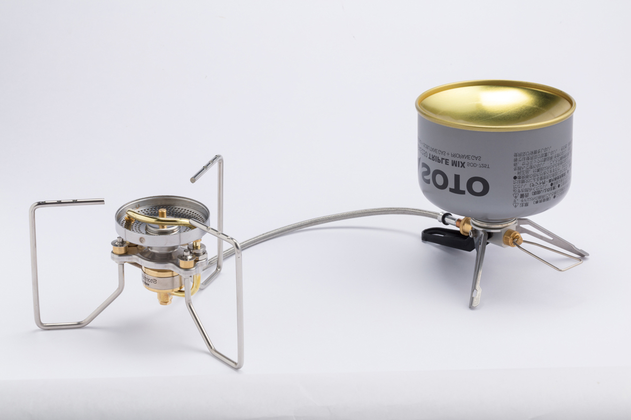Ein Bild, das Küchengerät, Gerät, Ofen enthält.

**Prix de vente conseillé : 244,90 €**

**Fusion Trek : Puissant réchaud à gaz résistant au vent**

Le Fusion Trek est très polyvalent. Il fonctionne dans les conditions les plus rudesEin Bild, das Küchengerät, Gerät, Haushaltsgerät, Ofen enthält.
et sur tous les terrains. Le réchaud profite pour cela de la technologie propre « Wind Resistance » qui protège la flamme du vent grâce à une paroi relevée.

La pièce maîtresse du Fusion Trek est la technologie « Micro Regulator ». Grâce à elle, la puissance de la flamme reste élevée lorsque la pression de la cartouche baisse ou que la température extérieure est négative. Ce système ingénieux de préchambre et de conduite de gaz compense la baisse de pression et la maintient la puissance à un niveau constant.

**Prix de vente conseillé : 115,95 €**

**À propos de SOTO**

En japonais SOTO signifie « outdoor ». Le PDG Hajime Yamamoto a fondé en 1978 la société Shinfuji Burner qui a lancé la marque « SOTO » en 1992. SOTO est un pionnier du développement de réchauds à gaz et à essence innovants fonctionnant dans les conditions les plus extrêmes. La marque fabrique dans sa propre usine au Japon et expédie dans le monde entier. Ses produits ont remporté de nombreux prix. SOTO a fourni la technologie de la torche des Jeux Olympiques de Tokyo 2020 et Paris 2024.

<https://sotooutdoors.eu/fr>

**Communication presse**

Outdoor Sports PR

Johannes Wessel

j.wessel@outdoorsports-pr.de

T +49 8856 86 85 318

Steigenbergerstr. 19 82377 Penzberg (Allemagne)

www.outdoorsports-pr.de